附件

服务平台使用说明
外网单位端地址http://60.211.255.252:8080/jnrcw/jnrsrch/home
功能流程：
1. 业务流程位置：人才引育-青年人才-青年人才引才补贴-引才补贴信息上报
企业点击补充名单
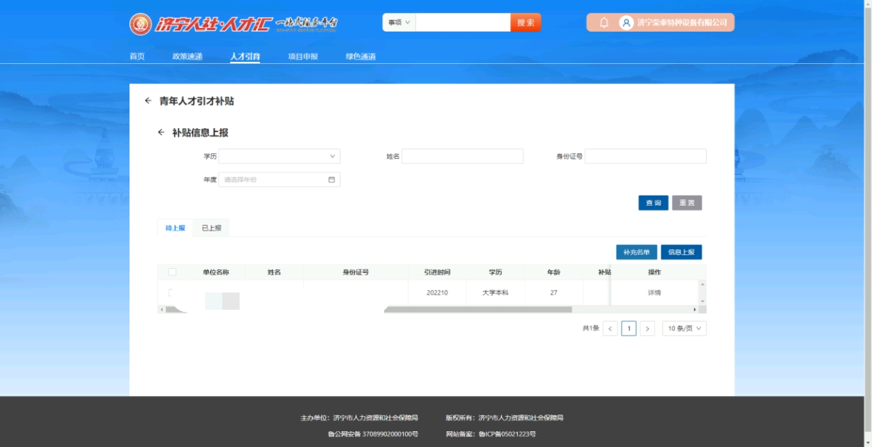

2.填报人员信息并点击“上传资料”上传身份证、学历证书、学位证书、合同，点击保存勾选数据点击上报 数据会推送给所在人社部门审核
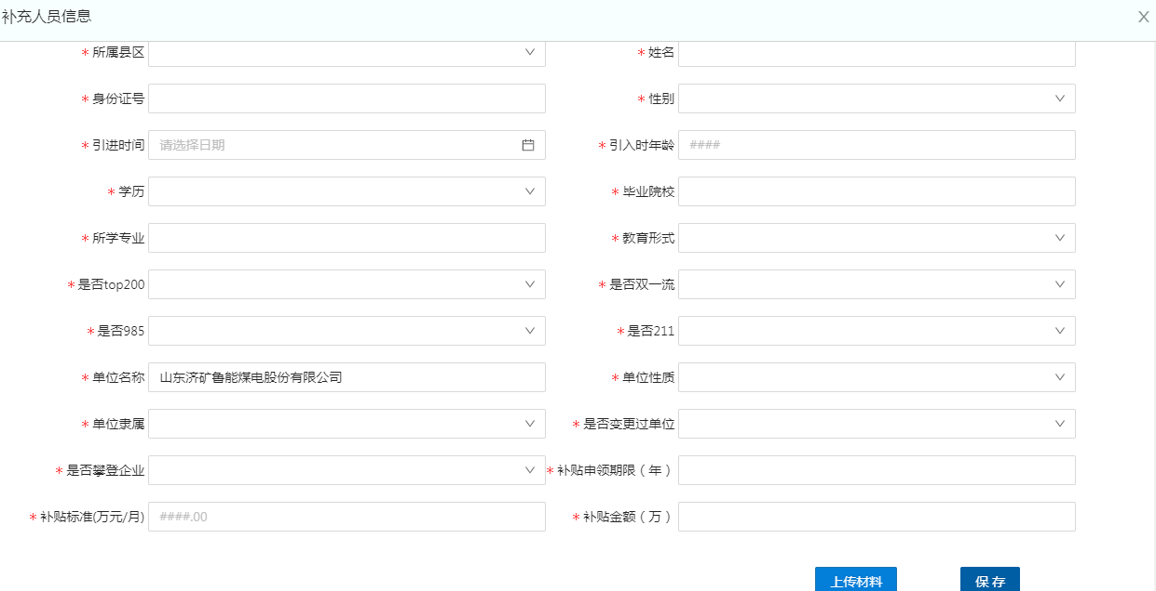
3. 完善账户信息和上报企业完税证明及其他材料。
业务流程：人才引育-青年人才-青年人才引才补贴-账户信息及发放凭证上传
单位点击“账户信息上传”完善核对单位名称、对公银行账号名、开户行、银行账号。
单位点击“企业完税证明及其他材料”上传申请年度企业完税证明、个人参保证明以及工资发放证明等。
